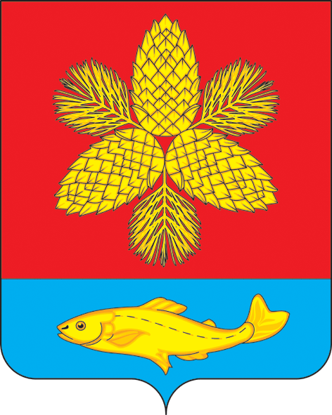
Д У М А
ШКОТОВСКОГО МУНИЦИПАЛЬНОГО ОКРУГА
ПРИМОРСКОГО КРАЯ

Р Е Ш Е Н И Е

26 сентября 2023 г. г. Большой Камень № 36

О внесении изменений в Положение о муниципальном
специализированном жилищном фонде Шкотовского
муниципального района для детей-сирот, детей, оставшихся
без попечения родителей, лиц из числа детей-сирот и детей,
оставшихся без попечения родителей

В соответствии с законами Приморского края от 27.01.2023 г. № 288-КЗ «О Шкотовском муниципальном округе Приморского края», от 06.12.2018 г. № 412-КЗ «О наделении органов местного самоуправления муниципальных районов, муниципальных и городских округов Приморского края отдельными государственными полномочиями по обеспечению детей-сирот, детей, оставшихся без попечения родителей, лиц из числа детей-сирот и детей, оставшихся без попечения родителей, жилыми помещениями», от 24.12.2018 г. № 433-КЗ «Об обеспечении жилыми помещениями детей-сирот, детей, оставшихся без попечения родителей, лиц из числа детей-сирот и детей, оставшихся без попечения родителей, на территории Приморского края» (далее – Закон 433-КЗ), постановлением Администрации Приморского края от 06.03.2019 г. № 149-па «Об утверждении Порядка взаимодействия органов исполнительной власти Приморского края с органами местного самоуправления муниципальных районов, городских округов Приморского края по осуществлению ими государственных полномочий по обеспечению детей-сирот и детей, оставшихся без попечения родителей, лиц из числа детей-сирот и детей, оставшихся без попечения родителей, жилыми помещениями», Дума Шкотовского муниципального района

РЕШИЛА:

1. Внести в Положение о муниципальном специализированном жилищном
фонде Шкотовского муниципального района для детей-сирот, детей, оставшихся без
попечения родителей, лиц из числа детей-сирот и детей, оставшихся без попечения родителей, утвержденное решением Думы Шкотовского муниципального района от 16.07.2019 г. № 323 (далее – Положение) следующие изменения:
1.1. В наименование и по тексту Положения словосочетание «Шкотовский муниципальный район» в значении наименования муниципального образования заменить словосочетанием «Шкотовский муниципальный округ» в соответствующих падежах.
1.2. Пункт 2.2.4 раздела 2 изложить в следующей редакции:
«2.2.4. Принимает решение о заключении договора найма специализированного жилого помещения на новый пятилетний срок на основании выявленных в установленном порядке обстоятельств, свидетельствующих о необходимости оказания детям-сиротам содействия в преодолении трудной жизненной ситуации и заключает договор найма специализированного жилого помещения на новый пятилетний срок.
Принимает решение об исключении жилого помещения из муниципального специализированного жилищного фонда и заключает договор социального найма в отношении жилого помещения в случае смерти детей-сирот с их несовершеннолетними детьми и супругом (супругой) в порядке, утвержденном Правительством Приморского края.».
1.3. Пункт 3.7 раздела 3 изложить в следующей редакции:
«3.7. В специализированный жилищный фонд может быть приобретено жилое помещение:
1) площадью от 21 квадратных метров и до 26 квадратных метров - исходя из стоимости одного квадратного метра общей площади жилого помещения на дату размещения извещения о проведении закупки и общей площади жилого помещения равной 21 квадратным метрам;
2) площадью от 26 квадратных метров и до 30 квадратных метров - исходя из стоимости одного квадратного метра общей площади жилого помещения на дату размещения извещения о проведении закупки и общей площади жилого помещения равной 26 квадратным метрам;
3) площадью от 30 квадратных метров и до 36 квадратных метров - исходя из стоимости одного квадратного метра общей площади жилого помещения на дату размещения извещения о проведении закупки и общей площади жилого помещения равной 30 квадратным метрам;
4) площадью 36 квадратных метров и более - исходя из стоимости одного квадратного метра общей площади жилого помещения на дату размещения извещения о проведении закупки и общей площади жилого помещения, равной 36 квадратным метрам.».
2. Настоящее решение вступает в силу со дня его принятия и подлежит официальному опубликованию в газете «Взморье».
3. Контроль за исполнением настоящего решения возложить на постоянную комиссию Думы Шкотовского муниципального округа по бюджету, налогам, муниципальному имуществу и соблюдению законодательства (Семенцова).

Председатель Думы
Шкотовского муниципального округа О.В. Кан

